High accuracy scanner 高精度扫描仪SHP 101

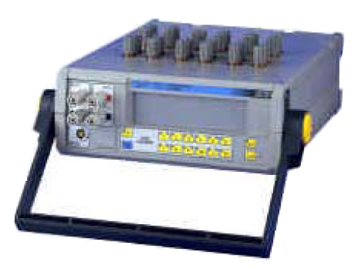
SHP101台式尖端仪器能够扫描直到12个温度传感器。当使用精密温度计PHP601时，热电偶和RTDs能被测量没有信号完整性或在性能方面的损失。每个区域或许被配置或者作为2个测量通道（热电偶或电压测量）或者作为一个4线测量（RTDs）。

- 计量扫描仪
- 热电偶和RTDs。
- RS 232
- 杰出的测量同质性
- 完全与PHP601兼容。

描述..........................................
- 编程和处理：通过使用12键的键盘、RS232链接或可选的IEEE488链接。
- 传感器的连接用螺丝接线端接受4mm插头（碲铜接线端，以非常低的热电偶效应）。
- 阻抗转换，用3或4线配置。
- 热电偶转换，有或没有参考连接点补偿。
- 输出可用于直接连接到高精度温度计PHP601.

应用..........................................
- 扫描热电偶，TRDs和低电平的电信号。
- 温度传感器的校准。
- 映射。
- 使用作为伏特计或欧姆计输入扩展。

功能
The SHP 101 operates as follows:
SHP101操作如下：
- 利用前键盘手工操作。
- 遥控控制或者通过一个PHP601（直接RS232命令）或通过一个控制器（RS232或IEEE接口）

命令..........................................
通道和2或4线配置结构可被选择。
配置结构..........................................
- 6个RTD测量通道，4线配置结构或。
- 12伏电压（热电偶）测量通道，2线配置结构或。
- N 4线通道(0 ≤ N ≤ 6)和2 x (6 – N) 2 线通道。
连接..........................................
输入：4mm碲铜接线端。
电压和参考输出：碲铜接线端。
RTD和参考连接点输出：5针连接器。
开关..........................................
继电器，以非常低的电动势和接触电阻。
杂散电动势：0,2 μV 最大值。
接触电阻：300 mΩ 最大值。
在一个通道的两线之间接触电阻差异最大值：40 mΩ。
在输入区域之间的偏离：± 0.02°C 最大值。
分断能力：60 V, 100 mA, 1 W 最大值。
参考点..........................................
不确定性由于内部的参考点：± 0.05°C 最大值。
温度系数：± 0.005°C/°C 最大值。

一般性指标说明
运行条件..........................................
遵守IEC发行的359：运行类别I。
参考量程：23 ± 1°C。
相对湿度：45 to 75%。
运行的标称量程：0 到 50°C, RH 20 to 75% 不凝固的。
运行量程限值：- 10 to + 55°C, RH 10 to 80% 不凝固的。
存储和运输限值量程：- 30 to + 60°C。

介绍..........................................
ABS台式类型壳提供一个倾斜保证/手柄。
尺寸: 225 x 110 x 310 mm.
重量: 2 kg.
电源需要: 115 V or 230 V ± 10 %, 50 Hz to 400 Hz, 20 VA max.

版本
基础版本包括市电电源和RS232连接。

附件
- Cable, 2-meter length with LEMO socket at one end and RTD free connection at the other end (ACL 4603).
- LEMO socket to be wired (ER 48379).
- PHP-SHP link cable with LEMO sockets at both ends. One is for the PHP/SHP external reference junction compensation, the other is for measuring resistance over the scanner (ACL 4601).
- Connection leads, 1-meter length, PHPSHP equipped with 4-mm dia. plug; very low emf cable for connecting thermocouple or voltage type signals.

订购说明
Scanner SHP 101-1扫描仪
Scanner with IEEE 488 interface SHP 101-3扫描仪带接口

Accessories附件..........................................
Soft carrying case AN 6901 软的携带式仪器箱
RS 232 cable, 9-pin male/female AN 5875 电缆
IEEE 488 cable, 2-meter length AN 5836 电缆2米长
LEMO socket to be wired ER 48379 接有电线的插座
PHP/SHP connection cable ACL 4601 连接电缆
Cable, 2-meter length with LEMO and free ends ACL 4603 电缆2米长
Standard sensor with plugs AN 5847B 标准传感器带插头
Reference sensor with plug AN 5848-2000A 参考传感器带插头
Standard thermocouple T 1200 标准热电偶
Low emf 2-wire cord PEM 40317 低电动势2线卡

